Министерство науки и высшего образования Российской Федерации

НАЦИОНАЛЬНЫЙ ИССЛЕДОВАТЕЛЬСКИЙ

ТОМСКИЙ ГОСУДАРСТВЕННЫЙ УНИВЕРСИТЕТ (НИ ТГУ)

Институт прикладной математики и компьютерных наук

ОТЧЕТ ПО ЛАБОРАТОРНОЙ РАБОТЕ

по дисциплине «Вычислительная математика»

Методы вычислительной математики для нахождения корней нелинейного уравнения

Викторов Всеволод Андреевич

Направление подготовки 02.03.03 Математическое обеспечение и администрирование информационных систем

Направленность(профиль) «DevOps-инженерия в администрировании инфраструктуры ИТ-разработки»

Руководитель работы

канд. физ-мат. наук

________________ О.В. Романович

*подпись*

«_____» ________________ 20 ___ г.

Автор работы

студент группы № _____________

________________ В.А. Викторов

*подпись*

«_____» ________________ 20 ___ г.

Томск – 2023

**ОГЛАВЛЕНИЕ**

1 Цели и задачи 3

2 Теоретическая часть 4

3 Практическая часть 5

3.1 Поиск интервалов, содержащих корень 5

3.2 Проверка условия сходимости: 5

3.3 Основной алгоритм: 5

3.4 Оценка точности решения: 6

3.5 построение графика функции 6

4 ЗАКЛЮЧЕНИЕ 8

# **1 Цели и задачи**

Цель: вычислить корни нелинейного уравнения с помощью одного из методов вычислительной математики.

Задачи:

1. Найти интервалы содержащие корни
2. Проверить условия сходимости
3. Реализовать алгоритм в любой программной среде
4. Оценить точность решения
5. Построить график функции
6. Исследовать скорость сходимости, и ее зависимость от заданной точности
7. Исследовать зависимости скорости сходимости от выбора алгоритма

# **2 Теоретическая часть**

Метод Ньютона является итерационным численным методом для нахождения приближенного значения корня уравнения. Основная идея метода заключается в использовании производной функции для построения линейной аппроксимации итераций. Однако, в некоторых случаях вычисление производной может быть вычислительно сложным или затруднительным.

Модификация метода Ньютона с использованием только производной в точке начального приближения предлагает альтернативный подход, который позволяет избежать вычисления производной. Вместо этого используется фиксированная точка (или начальное приближение), и производная вычисляется только в этой точке. Далее строится линейная аппроксимация с использованием только этой производной для приближенного нахождения следующего приближенного значения корня.

Формула обновления значения *x* на каждой итерации выглядит следующим образом:

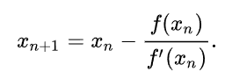

где:

* *xn*​ - текущее приближенное значение корня,
* *f’*(*xn*​) - значение функции в точке *xn*​,
* *f*′(*x*0​) - значение производной функции в точке начального приближения *x*0​.

Этот метод продолжает итерации до тех пор, пока не будет достигнута необходимая точность (∣∣*xn*+1​−*xn*​∣<*ε*) или выполнен другой критерий останова.

# **3 Практическая часть**

## **3.1 Поиск интервалов, содержащих корень**

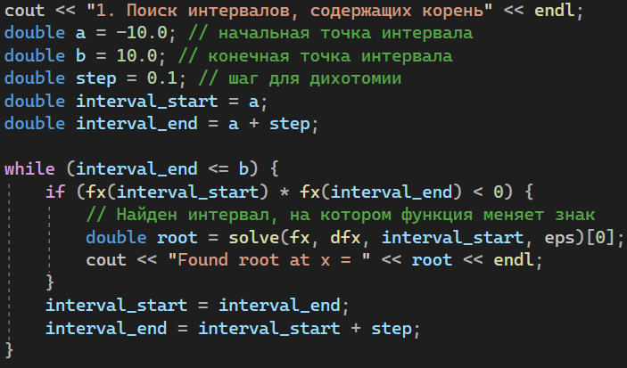

Рисунок 1 – Нахождение интервалов содержащие корни изначального уравнения

В данном методе мы просматриваем промежуток [a, b], идя от точки a до точки b с шагом step, если после очередного шага наша функция меняет знак, то она пересекает ось абсцисс, и в промежутке этого шага лежит корень.

## **3.2 Проверка условия сходимости:**

Для метода Ньютона условие сходимости выполняется, так как используется производная функции, итерационный процесс сходится к корню.

## **3.3 Основной алгоритм:**

Основной алгоритм представляет собой метод Ньютона, который итеративно приближается к корню уравнения. Формула метода Ньютона выглядит следующим образом:

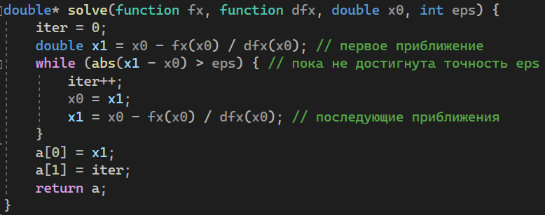

Рисунок 2 – Реализация модификации метода Ньютона с использованием только производной в точке начального приближения

## **3.4 Оценка точности решения:**

После нахождения корня методом Ньютона проводится оценка точности решения. Это осуществляется путем вычисления значения функции в найденной точке и сравнения его с нулем.

## **3.5 построение графика функции**

График функции построен в программной среде Matchdad

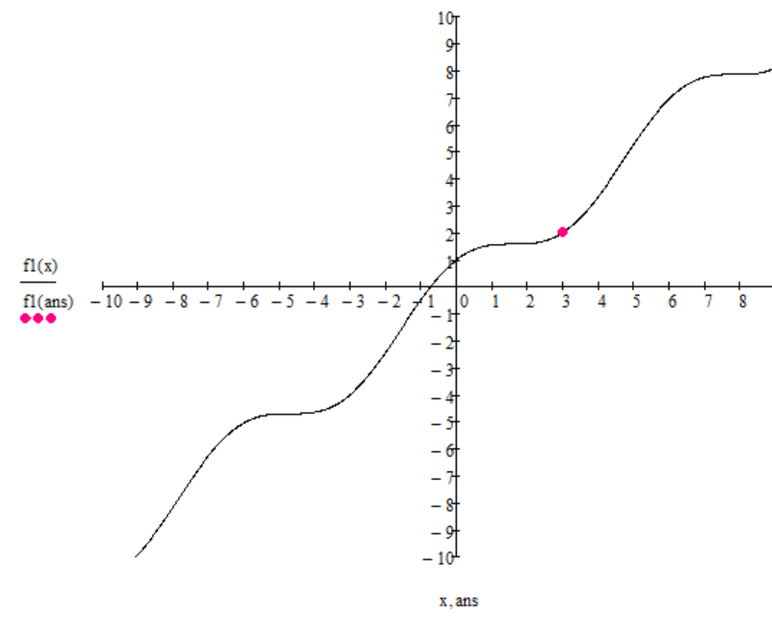

Рисунок 3 — График функции x+cos(x)=2

**3.6 Исследование скорости сходимости:**

Производится анализ скорости сходимости модификацией метода Ньютона, использующей только производную в точке начального приближения в зависимости от заданной точности. Также проводится анализ скорости сходимости модификация метода Ньютона – метода секущих. Для каждого значения точности выводятся результаты числа итераций и найденного корня для обоих методов.

Сравнение значений при выполнении методом хорд и методом половинного деления приведены в таблице 1.

Таблица 1 — Сравнительная таблица значений методов

|  |  |  |  |
| --- | --- | --- | --- |
| ε – точность решения | Количество итераций модификацией метода Ньютона, использующей только производную в точке начального приближения | Количество итераций метода хорд | Последнее приближение метода Ньютона(с производными) |
| 1 | 0 | 1 | 3.23363 |
| 0.1 | 2 | 3 | 2.98870 |
| 0.01 | 3 | 4 | 2.98827 |

# **4 ЗАКЛЮЧЕНИЕ**

В ходе проведенного исследования была реализована программа численного решения нелинейных уравнений с использованием модификации метода Ньютона, основанной на использовании только производной в точке начального приближения. Результаты этой модификации были сравнены с методом Ньютона – методом секущих.

Метод Ньютона, использующий только производную в точке начального приближения, показал эффективность и быстроту сходимости. Этот метод демонстрирует хорошую сходимость даже при относительно невысокой точности, что делает его привлекательным для применения в практических задачах.

Сравнение с методом секущих позволило выявить различия в скорости сходимости и числе итераций между двумя методами. Метод секущих, хотя и более универсален, чем метод Ньютона, в данном случае требует больше итераций для достижения заданной точности. Это может быть обусловлено особенностями функции или начальным выбором точек.